**A következő dokumentum:**

**Jordán Kornél**

**Neptun: DWWUAP**

**Miskolci egyetem Programtervező informatikus hallgató Webtechnológiák beadandóját mutatja be, egyszerű leírásokkal.**

**Index.html:**

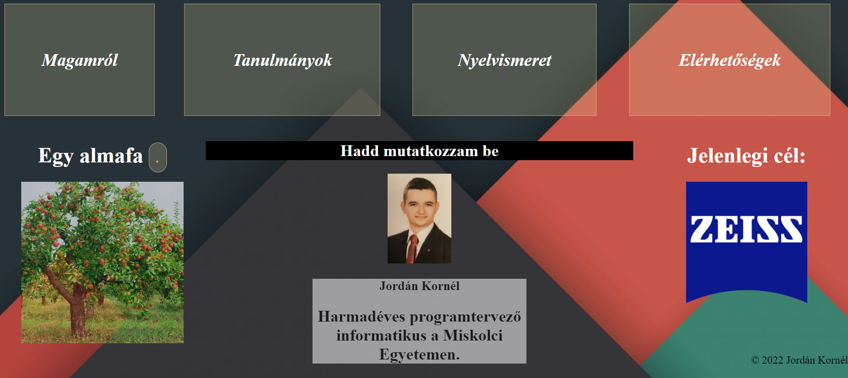

Az index.html egy olyan html oldal aminek a felépítési formáját a többi html-ben is követtem, ezért egyszer mutatom be.

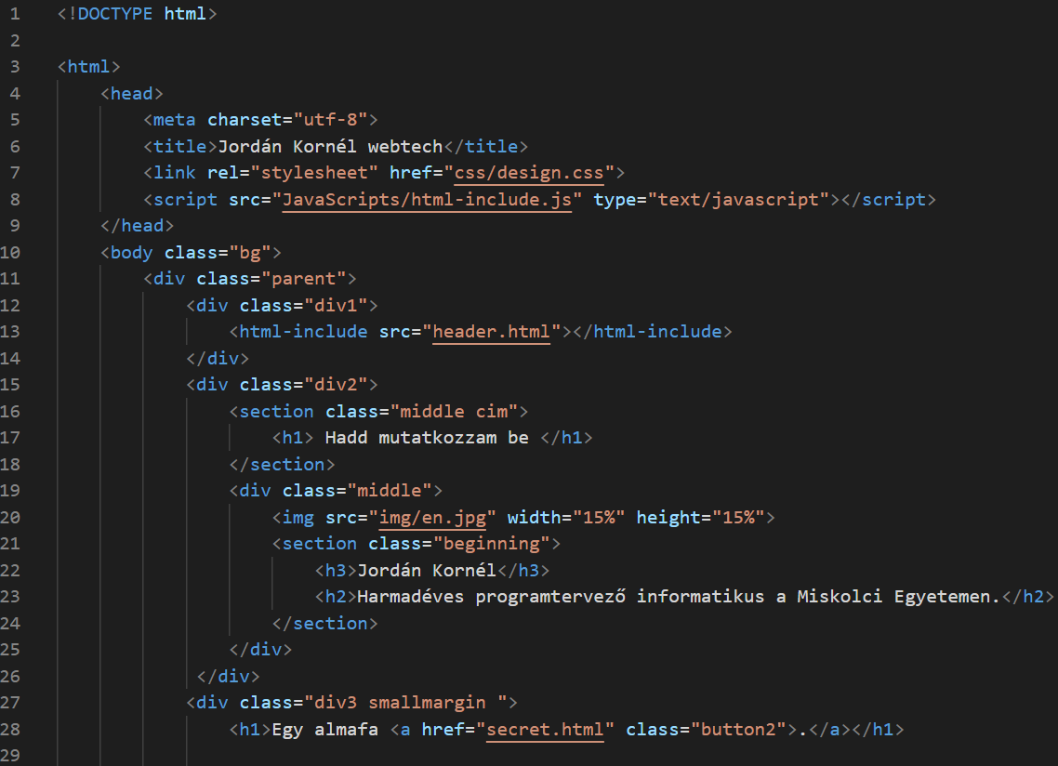

A css-ben megírt kinézeteket class-ok segítségével meghívom az adott részekhez és beszúrok képeket(src=”img/en.jpg”), gombokat(<a href=”secret.html”>)amik más weboldalra mutatnak.

Ezeket a funkciókat ismételem és pozícionálom gridbox segítségével.

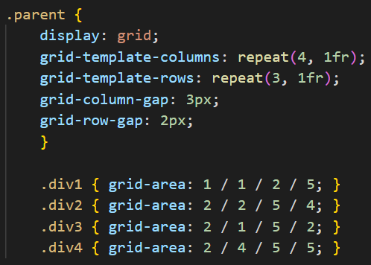

A weboldal felbontása gridbox használata után így néz ki:

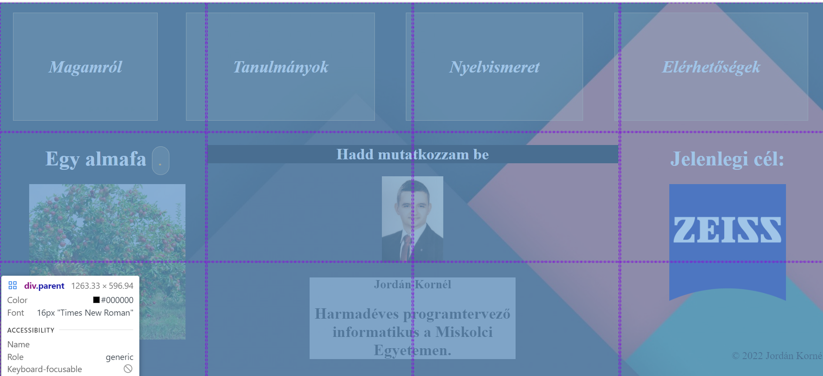

Most az oldalunk felső „címsávját” mutatom be:

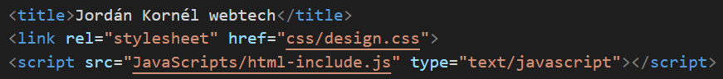

A link segítségével érem el a CSS fájlt amiben a grafikai megvalósítások vannak deklarálva.

A html-include.js egy olyan Javascript file amiben egyszer elkészített címsávot rajzoltatok ki minden olyan html-re amiben meg lett hívva. Így néz ki:

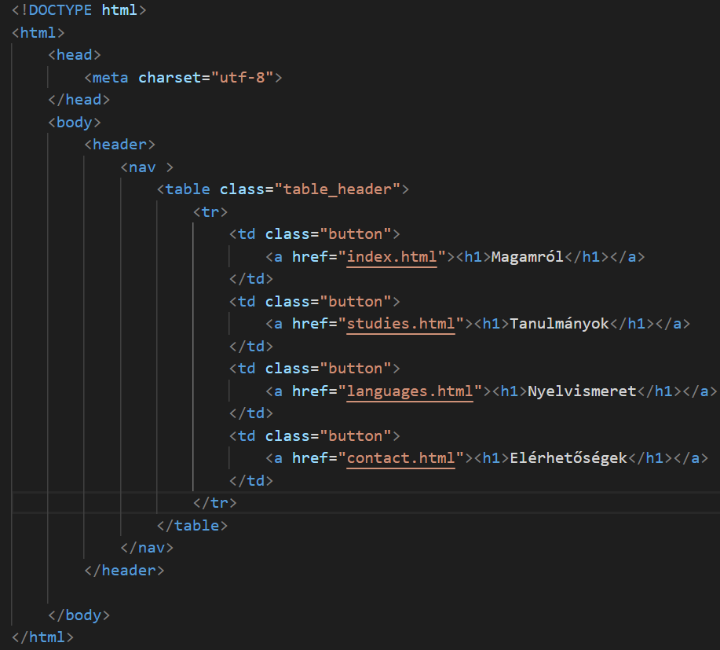

Itt egyszerű <a href=””> segítségével linkeltem össze a html fileokat.

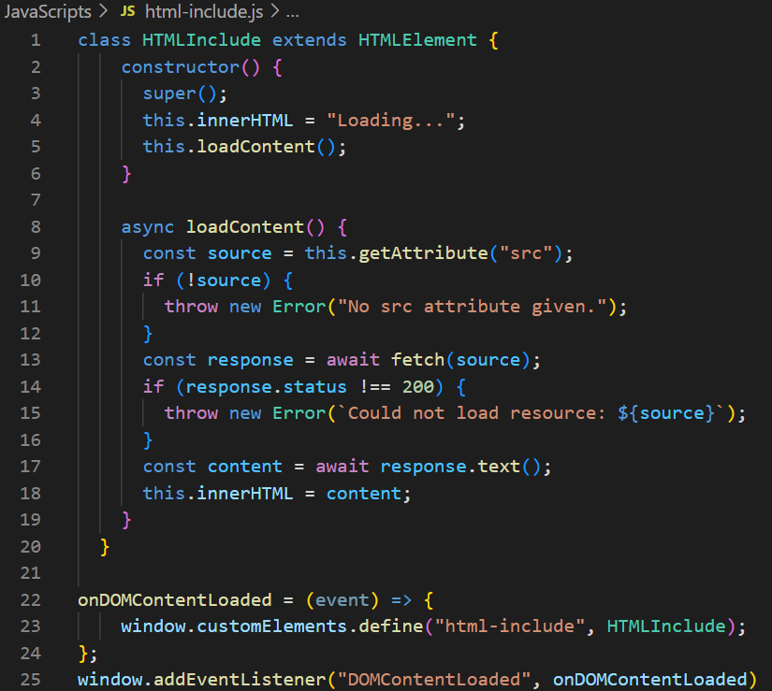

Itt elősször kiíratom, a „Loading...” kifejezést, amíg hiba nélkül be tudja olvasni a rendszer azt a file-t amit megadunk neki (hivatkozunk rá). Jelen esetben ezt így csináljuk:



Ahhoz, hogy működjön egy live serverként kell elindítanunk a weboldalt amit egy extension keretében tudjuk hozzá adni a Visual Studio Code-hoz.

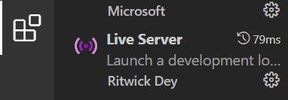

**buttonteleporter.js:**

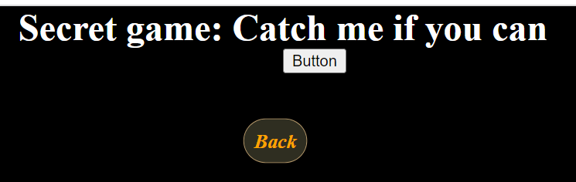

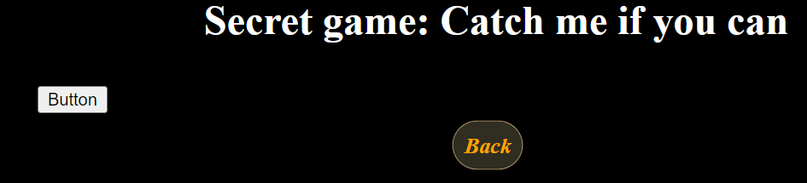

Még található egy játék az oldalunkon, ami egy gombra történő kattintás, azzal a nehezítéssel, hogy amikor rávisszük az egeret a gombra egy random helyre „átmegy”

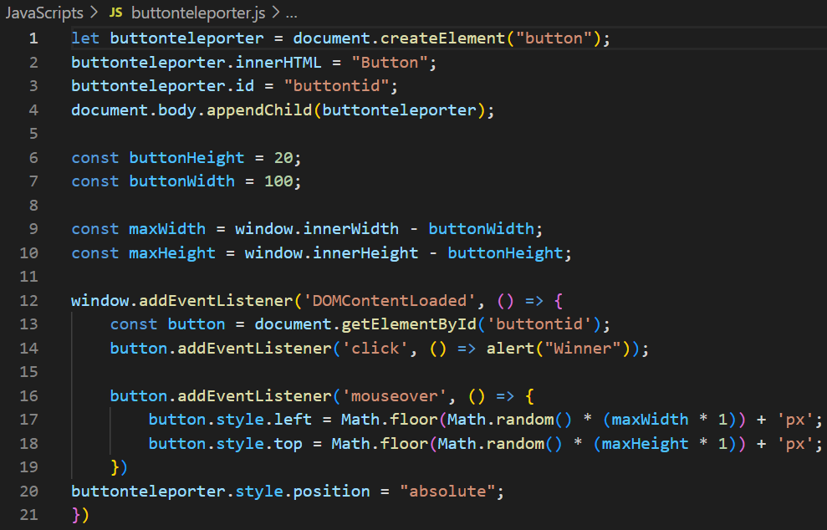

Itt egy egyszerű Math.random() segítségével minden egyes alkalommal mikor rávisszük az egeret legenerálunk egy úgy koordinátát pixelbe és felülírjuk az előzőeket.

**word_writer.js:**

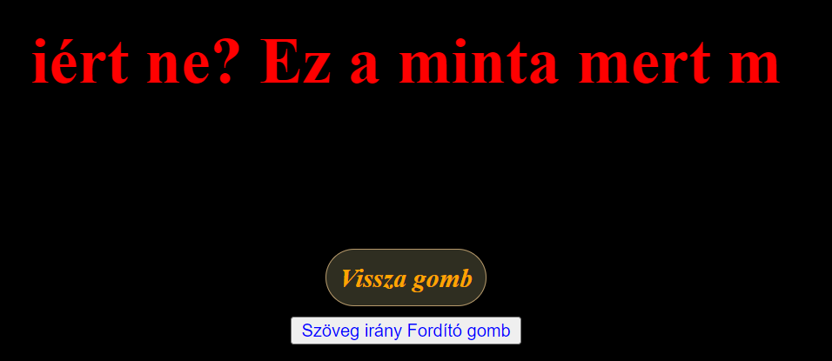

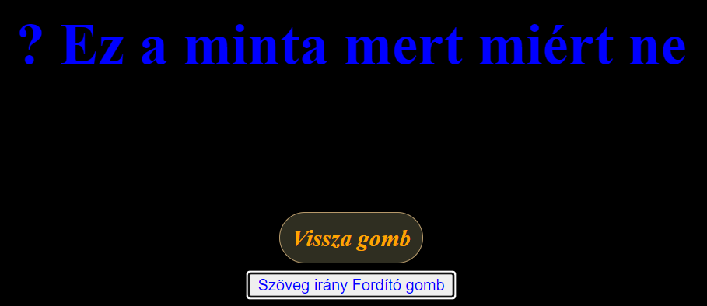

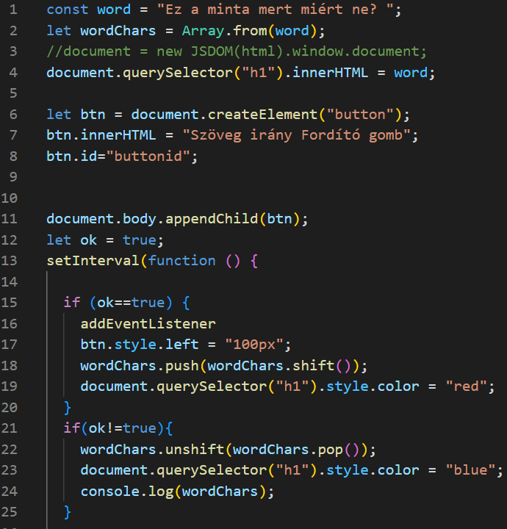

word_writer.js:

Egy megadott szót ír ki, úgy hogy feldarabolja karakterekre és folyamatosan az elejére vagy a végére teszi az adott iránynak ellentétes oldalán lévő kezdő/végző karaktert. Ehhez, Javascriptben készítettem egy gombot amin egy addEventListener segítségével két állapot között változtatok. Az első állapotban egy push() segítségével „tolom” a szöveget és pirossá változtatom egy style.color segítségével. Másik állapotban unshift() segítségével pedig megfordítom az irányt és ugyanúgy egy style.color segítségével kékké változtatom a szöveget.

**form.js**

A contact oldalon megtalálható egy form amivel adatokat tudunk felvinni.

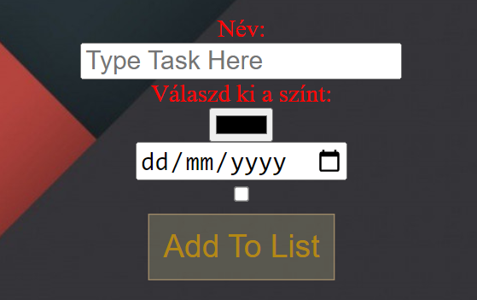

A név helyre be kell írnunk valamilyen adatot, utána ki tudunk neki választani egy színt, dátumot és be kell pipálnunk a kis négyzetet, kulönben egy hiba üzenetet dob (alert).

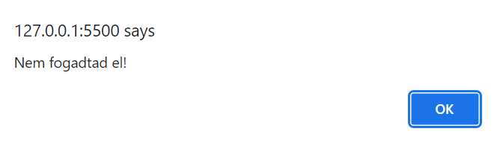

Abban az esetben, ha mindent jól töltöttünk ki:

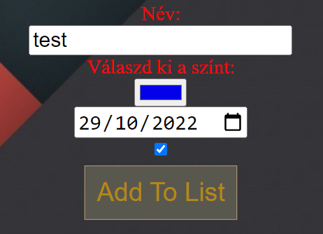

Felviszi a beírt adatot:

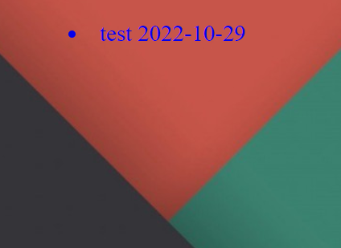

studies.html:

Ezen az oldalon a plusz rész ami bele lett téve, a felsorolás és egy videó a miskolci egyetemről ami loop-olva lett, hogy folyamatosan menjen, viszont ha szeretnénk le lehet állítani, ha rajta rákkattintunk a megfelelő gombra.



A loop részt a következő kódrészlettel oldottam meg:

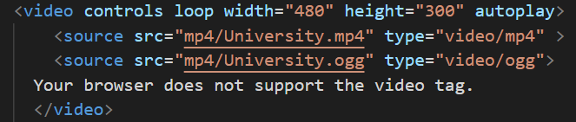

A listázást <li> segítségével lett megoldva:

